

**BỘ CÔNG THƯƠNG**

**TRƯỜNG ĐẠI HỌC CÔNG NGHIỆP TP HỒ CHÍ MINH**

----------------------

**Khoa: Công Nghệ Thông Tin**



**LAB REPORT**

Student’s Name : Thái Đoàn Mai Phương

Class Code : DHCNTT14

Subject : Phát triển hệ thống tích hợp

Instructor : Trần Thị Minh Khoa

Faculty : Công Nghệ Thông Tin

Completed Date : 1/11/2020

**NHẬN XÉT CỦA GIÁO VIÊN HƯỚNG DẪN**

**Điểm lab report:**

**PHẦN BÀI LÀM THỰC HÀNH**

**(SV chụp màn hình thực hành các bước của các yêu cầu và giải thích các hình ảnh)**

Xây dựng một ứng dụng phục vụ việc bán vé máy bay cho các đại lý phân tán ở các tỉnh thành khác nhau.

**Rmiregistry**

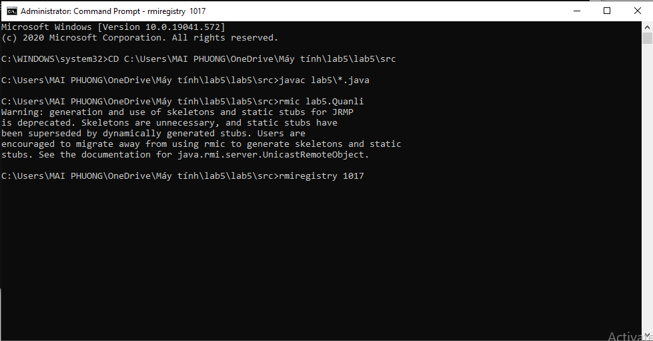

**Chạy phía Server:** Lớp Server, tạo ra nhiều chuyến bay và duy trì nó để cho phép các đại lý thực hiện các giao dịch trên chuyến bay cụ thể.

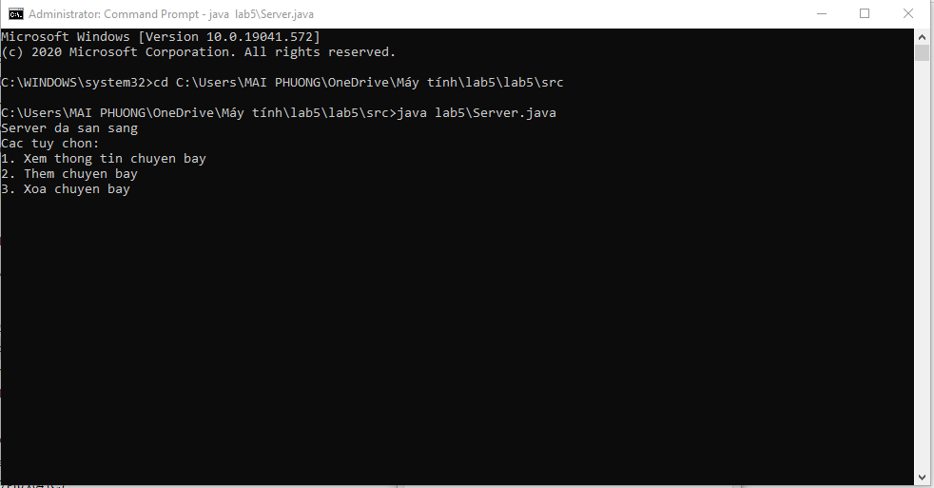

Xem thông tin các chuyến bay

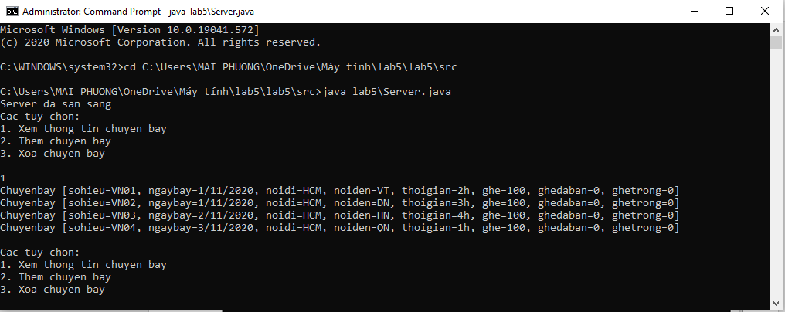

Tạo thêm chuyến bay

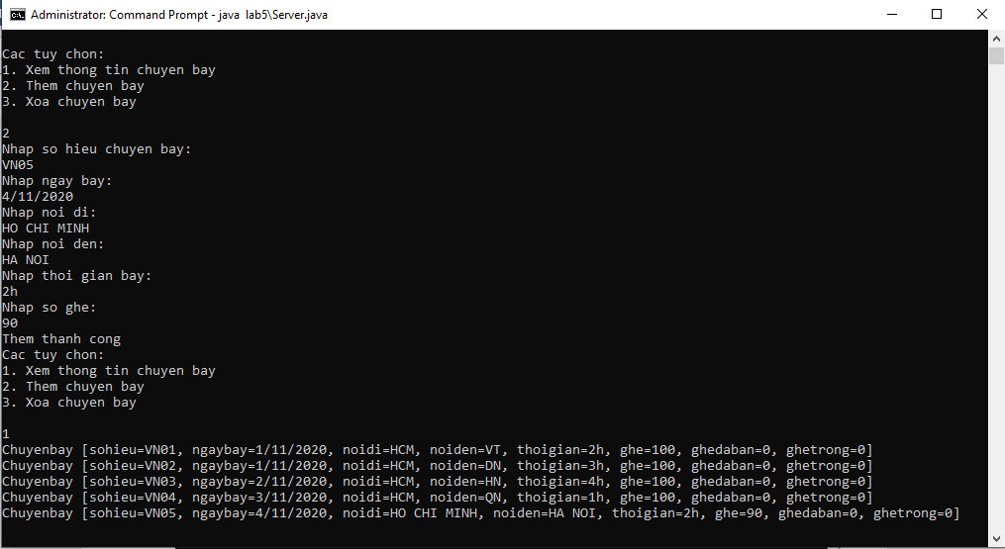

Xóa chuyến bay

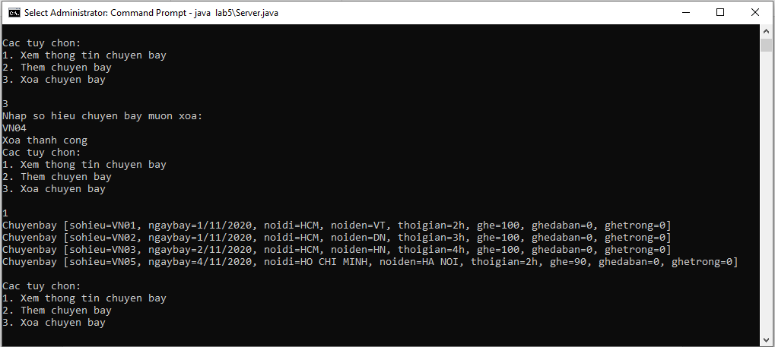

**Chạy phía client:** Cho phép mỗi đại lý được quyền xem thông tin về chuyến bay, mua vé, trả vé theo yêu cầu

Xem thông tin chuyến bay

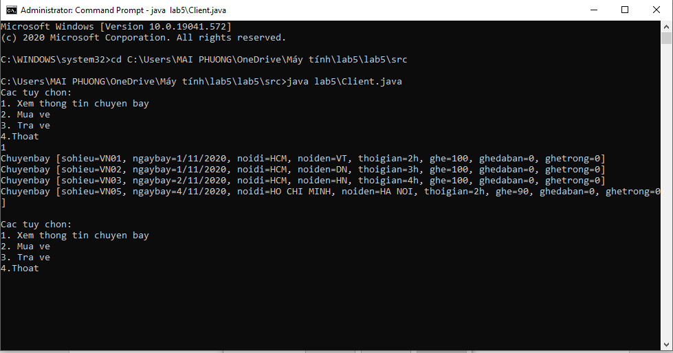

Mua vé: số lượng vé mua được cập nhật vào số ghế đã bán

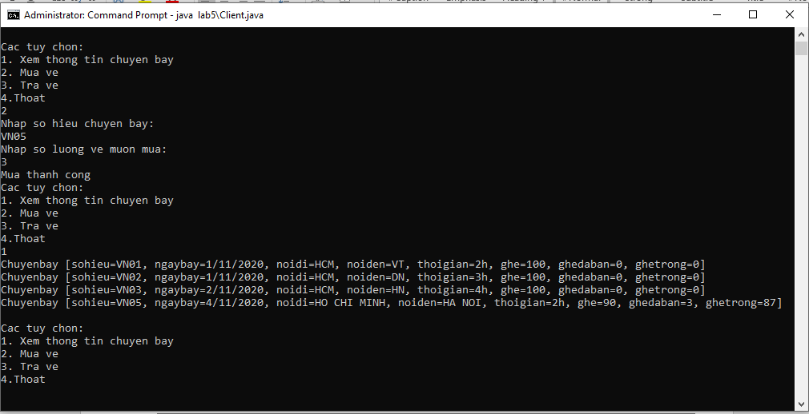

Trả vé

